Министерство науки и высшего образования Российской Федерации Муромский институт (филиал)

Федерального государственного бюджетного образовательного учреждения высшего образования

«Владимирский государственный университет

имени Александра Григорьевича и Николая Григорьевича Столетовых»

Факультет ИТР

Кафедра ПИн

*ЛАБОРАТОРНАЯ РАБОТА №6*

По Web - технологии

Тема React хуки. React Router.

Руководитель

Рыбкин И.А. (фамилия, инициалы)

(подпись) (дата)

Студент ПИН - 121

(группа)

Ермилов М.В. (фамилия, инициалы)

(подпись) (дата)

Муром 2023

**Лабораторная работа №6**



Тема: React хуки. React Router.

Цель работы: получить практические навыки роутинга React приложения.

Ход работы: задание: изменить ранее созданное React приложение с использованием роутинга.

**Ход работы:**

**Листинг index.js**

import React from 'react';

import ReactDOM from 'react-dom'; import NewsSite from './NewsSite';

import { BrowserRouter as Router } from 'react-router-dom';

ReactDOM.render( <Router>

<React.StrictMode> <NewsSite />

</React.StrictMode> </Router>,

document.getElementById('root') );

**Листинг NewsSite.js**

import React, { useState, useEffect } from 'react'; import { getNewsData } from './newsData';

const NewsSite = () => {

const [newsData, setNewsData] = useState([]);

const [selectedNews, setSelectedNews] = useState(null);

useEffect(() => { fetchNewsData();

}, []);

const fetchNewsData = async () => { try {

const response = await getNewsData(); setNewsData(response);

} catch (error) {

console.error('Error fetching news data:', error); }

};

const handleNewsClick = (news) => { setSelectedNews(news);

};

const handleBackClick = () => { setSelectedNews(null);

};

if (selectedNews) {

МИВУ 09.03.04 – 09.006 *Изм. Лист* *№ докум.* *Подпись Дата*

*Лист*

2

return ( <div>



<button onClick={handleBackClick}>Вернуться назад</button> <h3>{selectedNews.title}</h3>

<p>{selectedNews.text}</p> </div>

); }

return ( <div>

{newsData.map((news) => ( <div key={news.id}>

<h2>

<a href="#" onClick={() => handleNewsClick(news)}> {news.title}

</a> </h2> </div>

))} </div>

); };

export default NewsSite; **Листинг newsData.js**

const newsData = [ {

id: "1",

title: "Маск заявил о риске гражданской войны в Европе из-за мигрантов",

text: "Маск согласился, что нынешняя политика, открывшая все двери Европы для мигрантов, приведет к неприятным последствиям. «Если нынешние тенденции сохранятся, гражданская война в Европе неизбежна»,

– написал Маск в своем блоге в соцсети X (бывшая Twitter, заблокирована в РФ)." },

{

id: "2",

title: "Служащий ВМС США продавал китайской разведке секретные данные",

text: "По данным агентства, 26-летний служащий ВМС США отправлял посреднику из Китая фотографии планов учений американских военных в Тихоокеанском регионе. Также он предоставил схемы

радиолокационной системы на военной базе на Окинаве в Японии.За передачу секретной информации Чжао получил в общей сложности около 15 тысяч долларов. За раскрытие сведений военнослужащему грозит до 20 лет лишения свободы."

}, {

id: "3",

title: "В США автомобиль протаранил здание консульства КНР",

text: "В Сан-Франциско неизвестный на автомобиле врезался в здание консульства Китая. Водитель был застрелен полицейскими. Об этом сообщает The New York Times.Синяя Honda на большой скорости

протаранила здание в зоне обработки консульских документов. В дипмиссии выступили с осуждением произошедшего и заявили, что нападение представляло угрозу жизни и безопасности персонала и людей на месте.Полицейские открыли огонь по водителю. На данный момент неизвестно, был ли он вооружен. В результате полученных травм нападавший скончался в больнице."

} ];

export const getNewsData = () => { return Promise.resolve(newsData);

};

МИВУ 09.03.04 – 09.006 *Изм. Лист* *№ докум.* *Подпись Дата*

*Лист*

3

Рисунок 1 - список новостей

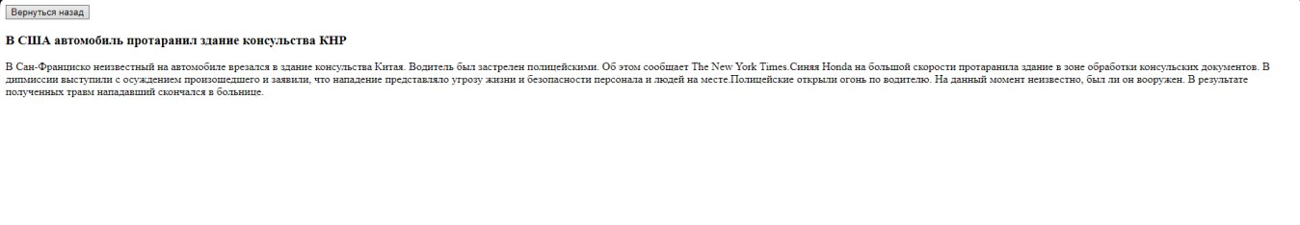

Рисунок 2 - выбранная новость

Вывод: в ходе лабораторной работы получили практические навыки роутинга React приложения.

МИВУ 09.03.04 – 09.006 *Изм. Лист* *№ докум.* *Подпись Дата*

*Лист*

4